Página1

INFORME MANTENIMIENTO PREVENTIVO CORRECTIVO COCA COLA FEMSA MEDELLIN

En el presente informe se evidencian las actividades de mantenimiento correctivo y preventivo de estantería de almacenamiento logístico de la Planta de Coca Cola FEMSA Medellín.
El personal ingreso el día 24 de Octubre de 2024 y finalizar con el recorrido y firma de acta de entrega hasta el 25 de Noviembre de 2024.

LOCACIÓN | MEDELLIN | POSICIONES INTERVENIDAS | 44
ACTIVIDAD DESARROLLADA | MTTO CORRECTIVO Y PREVENTIVO PLANTA MEDELLIN
NUMERO DE OP AMWELDING | OP 1652 | FECHA INICIO DE LABOR | 24 Octubre 2024
TIEMPO TOTAL DE LABOR | 27 DIAS DE TRABAJO | FECHA FINALIZACION | 25 Noviembre 2024
NUMERO DE OC FEMSA |  | POLIZA DE COBERTURA

Fecha estimada de la próxima intervención: Fecha de diagnóstico por especialista:

Página2
Contenido
INFORME MANTENIMIENTO PREVENTIVO CORRECTIVO COCA COLA FEMSA MEDELLIN 1
1 RESUMEN GENERAL 3
2 PLANO DE LA LOCACIÓN 4
3 ACTIVIDADES REALIZADAS 5
3.1 SISTEMAS TIPO MEXROLL [BLOQUE 1] TUNEL DE ARMADO 5
3.2 ESTANTERIA TIPO MEXROLL [BLOQUE 2] TUNEL DE ARMADO 7
3.3 ESTANTERIA TIPO MEXROLL [BLOQUE 3] TUNEL DE ARMADO 9
3.4 ESTANTERIA TIPO MEXROLL [BLOQUE 4] TUNEL DE ARMADO 11
3.5 ESTANTERIA TIPO PALLET FLOW [BLOQUE 5] GONVARRI 12
3.6 ESTANTERIA TIPO DRIVE IN [BLOQUE 7, 8, 9] STOR 14
3.7 ESTANTERIA TIPO DRIVE IN [BLOQUE 11] STOR 16
3.8 ESTANTERIA TIPO DRIVE IN [BLOQUE 12] MEXROLL 18
3.9 ESTANTERIA TIPO SELECTIVA [BLOQUE 14] MEXROLL 20
3.10 ESTANTERIA PUSH BACK [BLOQUE 15, 16, 17] OTL 21
3.11 ESTANTERIA TIPO SELECTIVO [BLOQUE 19] OTL 23
3.12 ACTIVIDADES DE MANTENIMIENTO FUTURO 24



RESUMEN GENERAL

Se realiza el recorrido para verificar las condiciones de la estructura después del último diagnóstico realizado el día 4 de marzo de 2024. Se revisa adicionalmente el inventario de piezas disponibles en el almacén para proyectar los tiempos y actividades a desarrollar.

A continuación, se relacionan los diferentes sistemas de almacenamiento con los que cuenta la locación.

Tabla 1. Tabla de sistemas de almacenamiento de la locación

Página3
TIPO | FABRICANTE | BQ | CALLES | NIVELES | POSICIONES DE FONDO | LINEAS | POSICIONES | CAPACIDAD DE CARGA KG/POS
TUNEL DE ARMADO | MEXROLL | 1 | 11 | 3 | 41 | 12 | 462 | 1500
TUNEL DE ARMADO | MEXROLL | 2 | 10 | 3 | 41 | 11 | 420 | 1500
TUNEL DE ARMADO | STOR | 3 | 7 | 3 | 41 | 8 | 287 | 1500
TUNEL DE ARMADO | MEXROLL | 4 | 7 | 3 | 41 | 8 | 294 | 1500
PALLET FLOW | GONVARRI | 5 | 5 | 3 | 18 | 6 | 240 | 1500
DRIVE IN | MEXROLL | 6 | 4 | 3 | 3 | 5 | 36 | 1500
DRIVE IN | MEXROLL | 7 | 8 | 3 | 2 | 9 | 48 | 1500
DRIVE IN | STOR | 8 | 10 | 3 | 4 | 11 | 120 | 1500
DRIVE IN | STOR | 9 | 12 | 3 | 3 | 13 | 72 | 1500
SELECTIVO | MEXROLL | 10 | 2 | 3 | 1 | 3 | 12 | 1500
DRIVE IN | STOR | 11 | 11 | 3 | 4 | 12 | 147 | 1500
DRIVE IN | MEXROLL | 12 | 12 | 3 | 3 | 14 | 126 | 1500
SELECTIVO | MEXROLL | 13 | 13 | 3 | 1 | 7 | 48 | 1500
SELECTIVO | MEXROLL | 14 | 14 | 2 | 1 | 4 | 15 | 1500
PUSH BACK | OTL | 15 |  |  |  |  | 396 | 1500
PUSH BACK | OTL | 16 |  |  |  |  | 492 | 1500
PUSH BACK | OTL | 17 |  |  |  |  | 492 | 1500
SELECTIVO | OTL | 18 | 1 | 3 | 1 | 2 | 6 | 1500
SELECTIVO | OTL | 19 | 2 | 3 | 1 | 3 | 12 | 1500
SELECTIVO | OTL | 20 | 1 | 3 | 1 | 2 | 6 | 1500
SELECTIVO | OTL | 21 | 2 | 3 | 1 | 3 | 12 | 1500

Las actividades desarrolladas corresponden a la planeación realizada en función del diagnóstico realizado, criticidad de los daños, disponibilidad de repuestos y la asignación de recursos para la labor.

PLANO DE LA LOCACIÓN
Continuación, se presenta el plano actualizado de la estantería con la que cuenta la locación.

Figura 1. Plano de la locación
Página4

3 ACTIVIDADES REALIZADAS

En el presente informe se detallan las actividades realizadas en la estructura de almacenamiento y el túnel de armado. Se llevó a cabo la inspección de los rodillos, los cuales fueron reemplazados según lo requerido. Asimismo, se procedió al cambio de los protectores de riel y los rieles, reemplazándolos por piezas nuevas. En el sistema Drive-in Mexroll, se realizaron las correcciones necesarias en las calzas de nivelación y el enderezado de la base del puntal.

SISTEMAS TIPO MEXROLL [BLOQUE 1] TUNEL DE ARMADO

Se realiza una inspección detallada de la estructura de almacenamiento, en la que se identifican piezas dañadas, como componentes golpeados y oxidados, así como rodillos en mal estado. Se coordina con el especialista de turno para liberar las calles necesarias, garantizando que la actividad se realice de manera segura.


A continuación, se procede al desmontaje del material dañado, incluyendo protectores de riel, y se reemplaza por material nuevo. La instalación se lleva a cabo utilizando tornillos nuevos con doble arandela y tuercas de seguridad. Los topes de piso se fijan mediante anclajes, y se verifica la correcta presión de los tornillos utilizando un torquímetro, asegurando el cumplimiento de las especificaciones técnicas requeridas.

Se realiza una inspección adicional de los rodillos en las calles deshabilitadas (calles 4, 5 y 7), donde se identifican los rodillos en mal estado. Se procede al reemplazo de 4 rodillos de freno y 7 rodillos dinámicos. Además, se remodelan 12 rodillos dinámicos, los cuales se ajustan con bujes y tornillería nueva, al igual que los frenos.

Una vez completadas las intervenciones, se efectúan pruebas de carga y desplazamiento en las calles intervenidas, verificando que todo funcione correctamente y que no haya atascos en la estiba.

Finalmente, se entrega la estructura al jefe de bodega para proceder con el cargue de productos, confirmando que la estructura ha quedado en óptimas condiciones operativas.

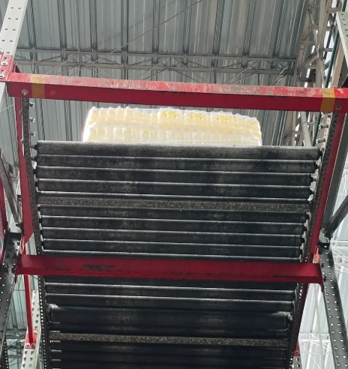 | 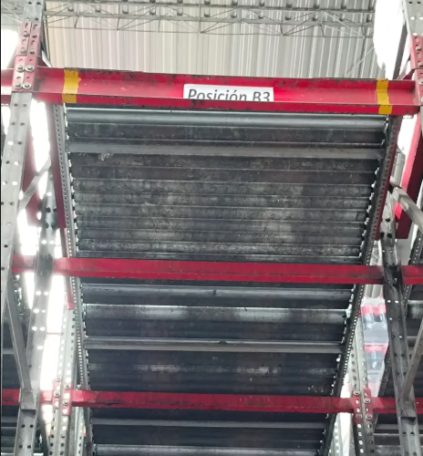
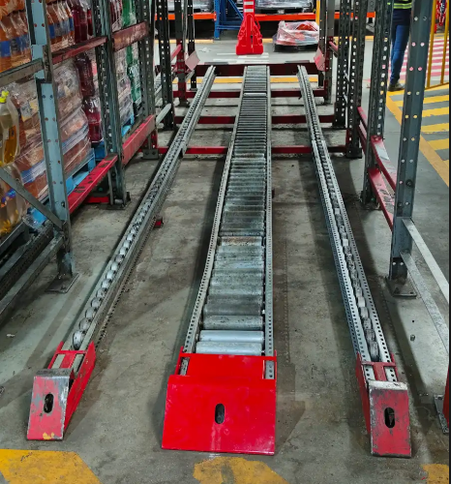

Página5

ESTANTERIA TIPO MEXROLL [BLOQUE 2] TUNEL DE ARMADO

Se realiza una inspección detallada de la estructura de almacenamiento para identificar piezas dañadas, tales como componentes golpeados, oxidados, así como rodillos, riostras, puntales, protectores de riel y rieles en mal estado. Para asegurar que la actividad se lleve a cabo de forma segura, se coordina con el especialista de turno para liberar las calles necesarias, minimizando cualquier posible impacto en otras operaciones.

Una vez identificados los componentes defectuosos, se procede al desmontaje de las piezas dañadas. Esto incluye los protectores de riel, para los cuales se retiran las camas de rodillos de primer nivel e instalan nuevos protectores utilizando tornillos y anclajes. En el caso de los rieles de rodillos, se desmontan 18 rodillos dinámicos por cada riel. Las riostras que se encuentran golpeadas se reemplazan por nuevas, instalándolas con tornillería nueva que incluye doble arandela y tuerca de seguridad. Además, un puntal dañado se endereza utilizando la herramienta Porto, que es adecuada para este tipo de reparaciones.
En la siguiente fase, se lleva a cabo la inspección de los rodillos en mal estado en las calles deshabilitadas del tercer y segundo nivel (calles 1, 2, 6, 7, 9 en tercer nivel y calles 3, 5, 8, 9 en segundo nivel). En total, se reemplazan 87 rodillos dinámicos defectuosos. Además, se remodelan 12 rodillos dinámicos, ajustándolos con bujes y tornillería nueva. Para facilitar este proceso, también es necesario desmontar las almas de resistencia, las cuales se revisan para asegurarse de que están en buen estado. Luego se vuelven a instalar con tornillos nuevos, y se les pasa un torquímetro para verificar que la presión se encuentre dentro de los parámetros adecuados.

Una vez que todos los componentes han sido reemplazados e instalados, se realizan pruebas de carga y desplazamiento en las calles intervenidas. Estas pruebas permiten verificar que no haya atascos en la estiba y asegurar que la estructura funcione correctamente, cumpliendo con los estándares operativos necesarios.

Finalmente, una vez completadas las intervenciones y asegurada la correcta funcionalidad de la estructura, se procede a entregar la estructura al jefe de bodega. Este, a su vez, podrá comenzar el cargue de productos, con la certeza de que la estructura ha quedado en óptimas condiciones operativas, listas para seguir con las actividades sin inconvenientes.

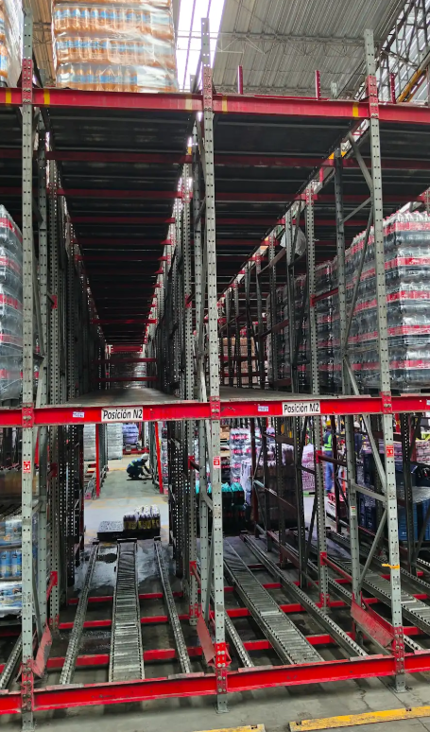 | 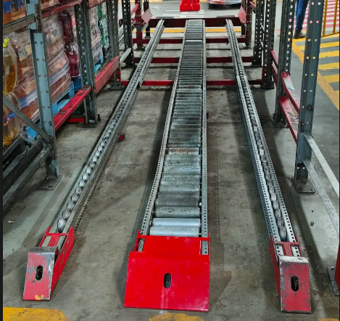
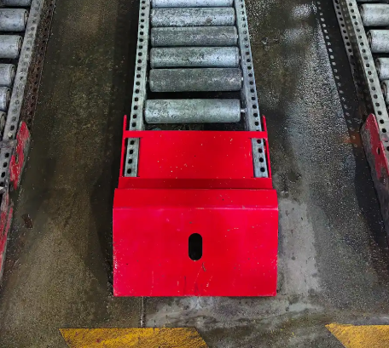

ESTANTERIA TIPO MEXROLL [BLOQUE 3] TUNEL DE ARMADO

Se realiza una inspección detallada de la estructura de almacenamiento para identificar piezas dañadas, como componentes golpeados, oxidados, rodillos y rieles en mal estado. Esta inspección es crucial para detectar cualquier tipo de deterioro que pueda afectar el rendimiento del sistema. Para garantizar que la actividad se lleve a cabo de manera segura y sin interrumpir otras operaciones, se coordina con el especialista de turno para liberar las calles necesarias, minimizando el impacto en el resto de las actividades en curso.

Una vez identificadas las piezas defectuosas, se procede al desmontaje del material dañado, lo que incluye los rieles de rodillos y los rosillos. Estos rieles se reemplazan por material nuevo, utilizando tornillos nuevos con doble arandela y tuercas de seguridad, lo que garantiza una instalación firme y segura. Para el reemplazo de los rieles, se desmontan un total de 18 rodillos por cada uno de los 6 rieles que se cambian, lo que implica un esfuerzo significativo para asegurar que todas las piezas estén en perfecto estado de funcionamiento.
En la siguiente fase, se lleva a cabo la inspección de los rodillos en mal estado en las calles deshabilitadas del tercer y segundo nivel, específicamente en las calles 3 y 6 del tercer nivel y las calles 2, 3 y 6 del segundo nivel. En total, se reemplazan 20 rodillos dinámicos, 8 rodillos de impacto y 7 rodillos de freno defectuosos. Además, se remodelan 10 rodillos dinámicos, ajustándolos con bujes y tornillería nueva, lo que mejora su desempeño y prolonga su vida útil. Este proceso también requiere el desmontaje de las almas de resistencia, las cuales son inspeccionadas para asegurarse de que están en buen estado. Luego se reinstalan utilizando tornillos nuevos y se pasa un torquímetro para verificar que la presión esté dentro de los parámetros adecuados.

Una vez que todos los componentes han sido reemplazados e instalados correctamente, se realizan pruebas de carga y desplazamiento en las calles intervenidas. Estas pruebas son esenciales para verificar que no haya atascos en la estiba y asegurar que la estructura funcione correctamente, cumpliendo con los estándares operativos necesarios. Si las pruebas son exitosas, se garantiza que la estructura está en condiciones óptimas para continuar con las operaciones sin inconvenientes.

Finalmente, una vez completadas todas las intervenciones y asegurada la correcta funcionalidad de la estructura, se procede a entregar la estructura al jefe de bodega. Con la certeza de que la estructura ha quedado en óptimas condiciones, el jefe de bodega puede iniciar el cargue de productos, sin preocuparse por posibles fallos o interrupciones en el sistema.

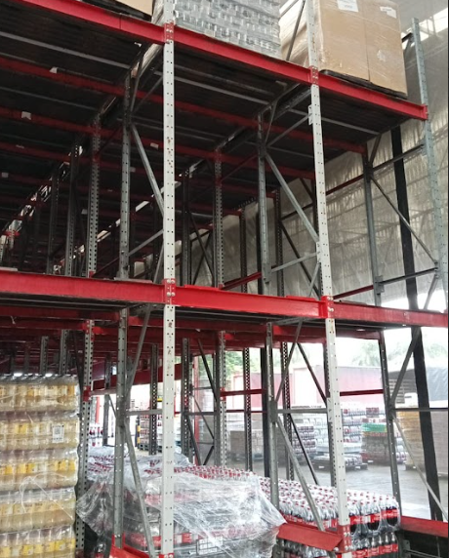 | 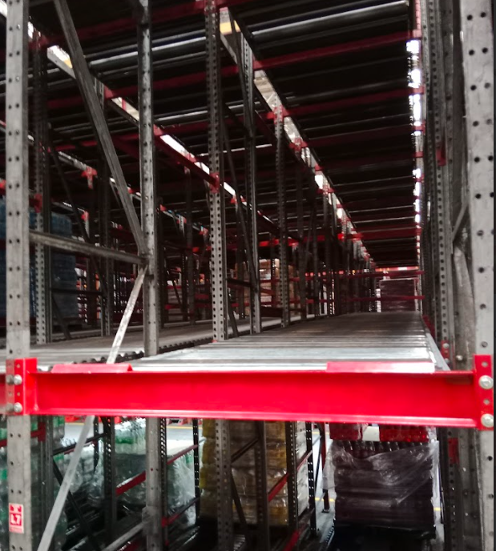
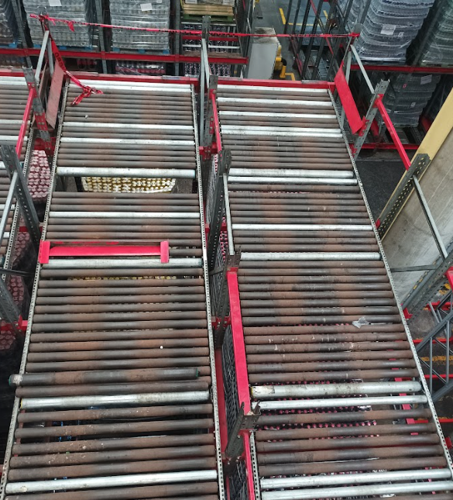 | 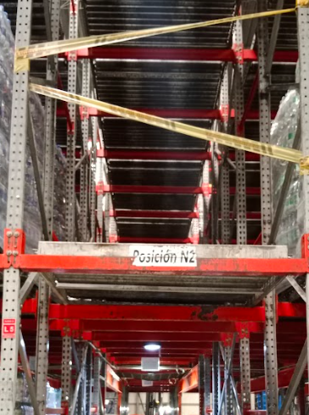

ESTANTERIA TIPO MEXROLL [BLOQUE 4] TUNEL DE ARMADO

Se realiza una inspección detallada de la estructura de almacenamiento con el fin de identificar piezas dañadas, como componentes golpeados. En este caso específico, se detecta que uno de los protectores de riel está golpeado y necesita ser reemplazado. La inspección es crucial para detectar cualquier tipo de deterioro que pueda afectar el rendimiento del sistema. Para garantizar que la actividad se lleve a cabo de manera segura y sin interrumpir otras operaciones, se coordina con el especialista de turno para liberar la calle necesaria, minimizando así el impacto en el resto de las actividades en curso.

Una vez identificadas las piezas defectuosas, en este caso el protector de riel en la calle 3 del primer nivel, se procede al desmontaje del material dañado. El protector de riel golpeado es retirado y reemplazado por material nuevo. Para asegurar una instalación firme y segura, se utilizan tornillos nuevos con doble arandela y tuercas de seguridad. Para realizar la instalación del nuevo protector, se desmontan las camas de rodillos, se ancla el protector al piso y posteriormente se reinstalan las camas de rosillos. Una vez todo está en su lugar, se colocan los tornillos y se finaliza el trabajo.
Finalmente, una vez completadas todas las intervenciones y asegurada la correcta funcionalidad de la estructura, se procede a entregar la estructura al jefe de bodega. Con la certeza de que la estructura ha quedado en óptimas condiciones operativas, el jefe de bodega puede iniciar el cargue de productos, sin preocuparse por posibles fallos o interrupciones en el sistema.
Página7

ESTANTERIA TIPO PALLET FLOW [BLOQUE 5] GONVARRI

Se realiza una inspección detallada de la estructura de almacenamiento con el fin de identificar piezas dañadas, como componentes golpeados. En este caso específico, se detecta que hay rodillos en mal estado, golpeados y que necesitan ser reemplazados. Esta inspección es crucial para detectar cualquier tipo de deterioro que pueda afectar el rendimiento del sistema. Para garantizar que la actividad se lleve a cabo de manera segura y sin interrumpir otras operaciones, se coordina con el especialista de turno para liberar las calles necesarias, minimizando así el impacto en el resto de las actividades en curso.

En la siguiente fase, se lleva a cabo la inspección de los rodillos defectuosos en las calles deshabilitadas de los niveles tercero, segundo y primero. Las calles afectadas son las 1, 2, 3 y 4 en el tercer nivel; las calles 1, 2, 3 y 4 en el segundo nivel; y las calles 2, 3, 4 y 5 en el primer nivel. En total, se reemplazan 28 rodillos de freno defectuosos. Además, se remodelan 60 rodillos dinámicos, ajustándolos con bujes y tornillería nueva. Para facilitar este proceso, también es necesario desmontar las almas de resistencia, que se revisan cuidadosamente para asegurarse de que se encuentran en buen estado. Posteriormente, se reinstalan con tornillos nuevos y se utiliza un torquímetro para verificar que la presión esté dentro de los parámetros adecuados.

Una vez completadas todas las intervenciones y asegurada la correcta funcionalidad de la estructura, se procede a entregar la estructura al jefe de bodega. Con la certeza de que la estructura ha quedado en óptimas condiciones operativas, el jefe de bodega puede iniciar el cargue de productos, sin preocuparse por posibles fallos o interrupciones en el sistema.

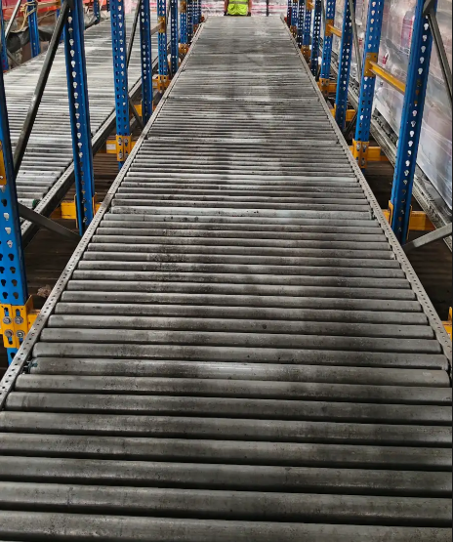 | 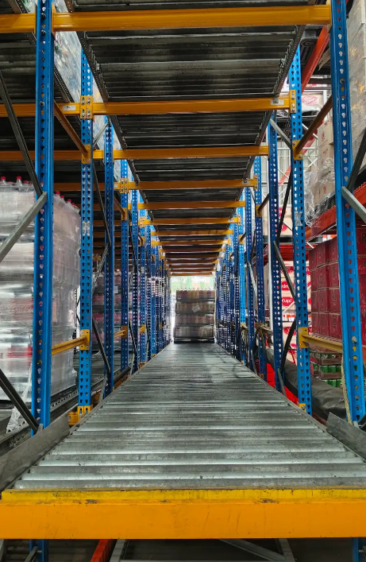
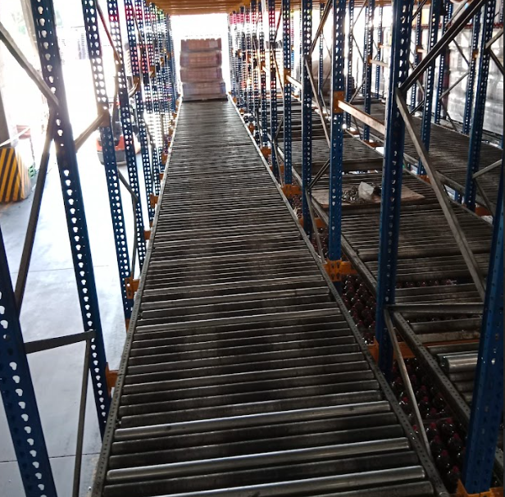 | 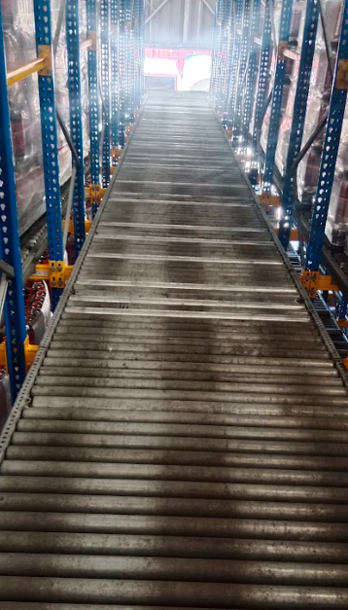

ESTANTERIA TIPO DRIVE IN [BLOQUE 7, 8, 9] STOR

Se realiza una inspección detallada de la estructura de almacenamiento con el fin de identificar piezas dañadas o fuera de lugar, como componentes golpeados. En este caso específico, se detecta que las calzas están fuera de su ubicación, una cartela está golpeada, y las bases de los puntales están giradas. Esta inspección es crucial para detectar cualquier tipo de deterioro que pueda afectar el rendimiento del sistema. Para garantizar que la actividad se lleve a cabo de manera segura y sin interrumpir otras operaciones, se coordina con el especialista de turno para liberar las calles necesarias, minimizando así el impacto en las demás actividades en curso.

En el bloque 7, se detecta que en la base de los puntales, las calzas están mal ubicadas. Para solucionar este problema, se procede a soltar el anclaje del puntal, permitiendo que las calzas se deslicen con facilidad. Una vez en su lugar correcto, se ajusta nuevamente el puntal y se utiliza un torquímetro para asegurarse de que la presión esté dentro de los parámetros adecuados, garantizando que las calzas estén firmemente instaladas.

En el bloque 8, se identifica que en el segundo nivel de la línea 6, una cartela doble ha sido golpeada por un montacargas. Se procede al reemplazo de la pieza dañada por una nueva. Para ello, se comienza con el desmontaje de dos carriles y la cartela dañada. Posteriormente, se instala la nueva cartela y se aseguran los carriles con tornillos nuevos, doble arandela y tuercas de seguridad, garantizando una instalación segura y firme.

En el bloque 9, se observa que las líneas 5 y 6 de la posición A están giradas. Para corregir este problema, se procede a enderezar las bases. Se comienza soltando la base del puntal para facilitar su movimiento. Con la ayuda de una prensa, se endereza la estructura y, posteriormente, se ajusta de nuevo el puntal. Finalmente, se pasa un torquímetro para verificar que la presión esté dentro de las libras adecuadas, asegurando que el ajuste sea el correcto.

Una vez completadas todas las intervenciones y asegurada la correcta funcionalidad de la estructura, se procede a entregar la estructura al jefe de bodega. Con la certeza de que la estructura ha quedado en óptimas condiciones operativas, el jefe de bodega puede iniciar el cargue de productos, sin preocuparse por posibles fallos o interrupciones en el sistema.

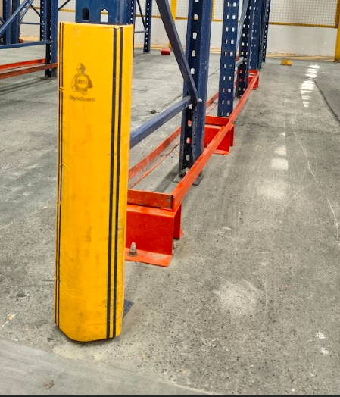 | 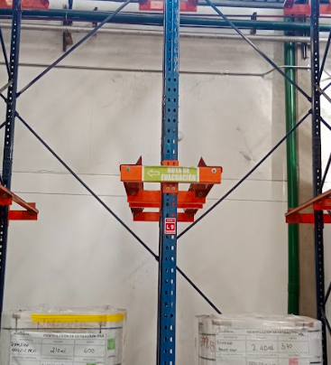
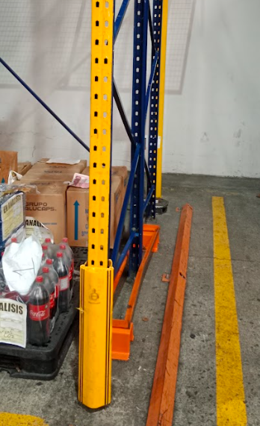

ESTANTERIA TIPO DRIVE IN [BLOQUE 11] STOR

Se realiza una inspección detallada de la estructura de almacenamiento con el fin de identificar piezas dañadas o fuera de lugar, como componentes golpeados. En este caso específico, se detecta que los puntales están girados, las riostras están golpeadas, las omegas y el riel omega están dañados, y los carriles no tienen las libras de presión adecuadas. Esta inspección es crucial para detectar cualquier tipo de deterioro que pueda afectar el rendimiento del sistema. Para garantizar que la actividad se lleve a cabo de manera segura y sin interrumpir otras operaciones, se coordina con el especialista de turno para liberar las calles necesarias, minimizando así el impacto en las demás actividades en curso.

En primer lugar, se identifica que los puntales de la posición A de la estructura están girados. Se procede a corregir esta situación soltando la base de los puntales. Con la ayuda de la prensa, se enderezan los puntales y luego se vuelven a ajustar adecuadamente. En las líneas 5, 9 y 12, se identifican riostras golpeadas, las cuales se reemplazan por piezas nuevas, utilizando tornillería nueva para garantizar una instalación segura. Además, se detectan 11 omegas y 2 rieles omega golpeados y en mal estado en las líneas 4, 5, 7, 8, 9 y 10. Se procede con el cambio por material nuevo, que se instala con tornillos nuevos, doble arandela y tuerca de seguridad, asegurando que todos los anclajes también sean nuevos.

A continuación, se observa que la tornillería de los carriles está suelta. Con el uso del torquímetro, se ajustan todos los tornillos de la estructura para garantizar que las libras de presión sean las adecuadas, asegurando así el correcto funcionamiento de la estructura.

Una vez completadas todas las intervenciones y asegurada la correcta funcionalidad de la estructura, se procede a entregar la estructura al jefe de bodega. Con la certeza de que la estructura ha quedado en óptimas condiciones operativas, el jefe de bodega puede iniciar el cargue de productos, sin preocuparse por posibles fallos o interrupciones en el sistema.

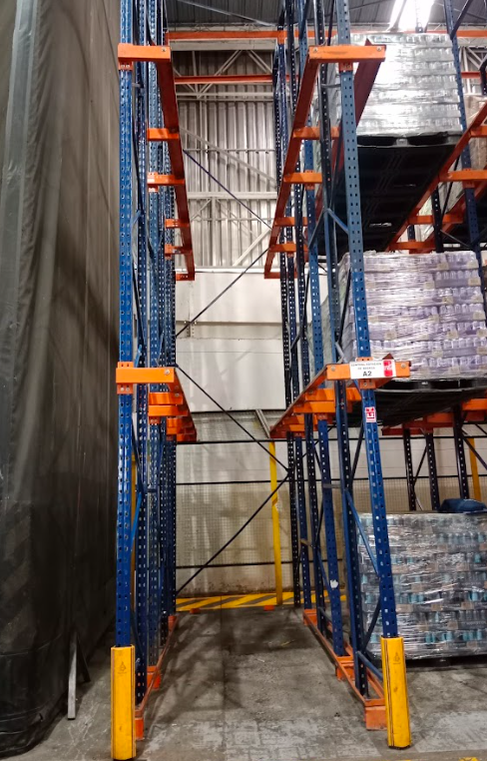 | 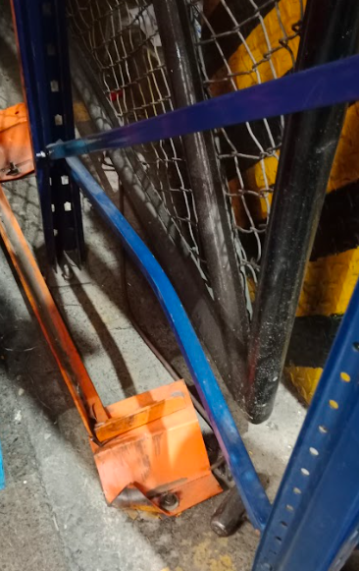
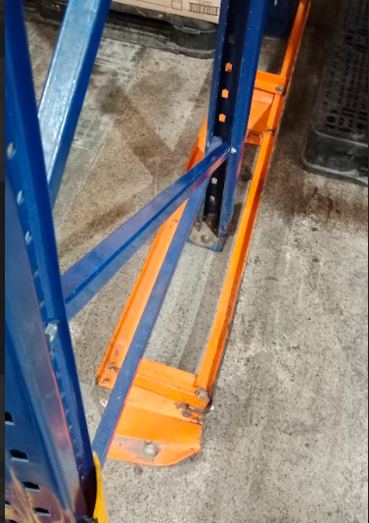 | 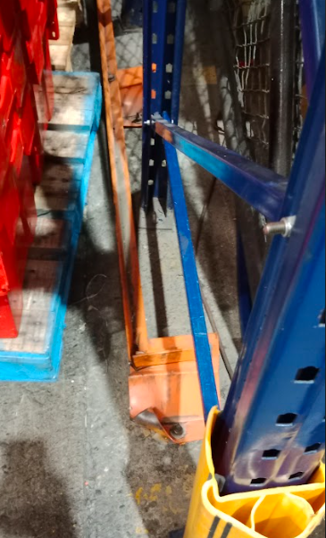

ESTANTERIA TIPO DRIVE IN [BLOQUE 12] MEXROLL

Se realiza una inspección detallada de la estructura de almacenamiento con el fin de identificar piezas dañadas o fuera de lugar, como componentes golpeados. En este caso específico, se detecta que los puntales están girados y golpeados, y se identifica que no tienen extensiones de puntal con sus componentes correspondientes. Esta inspección es crucial para detectar cualquier tipo de deterioro que pueda afectar el rendimiento del sistema. Para garantizar que la actividad se lleve a cabo de manera segura y sin interrumpir otras operaciones, se coordina con el especialista de turno para liberar las calles necesarias, minimizando así el impacto en las demás actividades en curso.

En primer lugar, se identifica que los puntales de la posición A de la estructura están girados y dañados en las líneas 9, 10, 11, 12 y 13. Para corregir esta situación, se procede a soltar la base del puntal, lo que facilita la movilidad de las calzas y el propio puntal. Se enderezan los puntales y se acomodan las calzas antes de volver a ajustar la base. En las líneas 1 y 2, se detectan dos puntales dañados, por lo que se procede a su reemplazo. El proceso comienza con el desmontaje de los dos bastidores, a los cuales se les corrige la medida de las riostras. Una vez todo está ajustado, se instalan los puntales nuevos, y se procede a colocar los bastidores en la ubicación original.

En las líneas 2 y 3 del tercer nivel, se identifican posiciones cerradas por falta de material, como extensiones de puntal, riostrado, distanciadores y vigas de amarre. Se procede a instalar estos componentes, asegurando primero las extensiones de puntal con una platina que se coloca en la parte interna del puntal, sujetándola con seis tornillos en cada extensión. Luego, se instalan las riostras tanto diagonales como horizontales, y se colocan las cuatro vigas de amarre. Todo el material se instala con tornillería nueva, utilizando doble arandela y tuerca de seguridad.

Una vez completadas todas las intervenciones y asegurada la correcta funcionalidad de la estructura, se procede a entregar la estructura al jefe de bodega. Con la certeza de que la estructura ha quedado en óptimas condiciones operativas, el jefe de bodega puede iniciar el cargue de productos sin preocuparse por posibles fallos o interrupciones en el sistema.

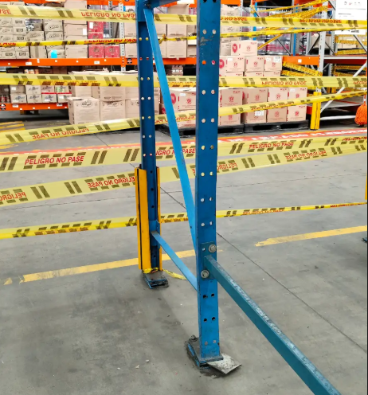 | 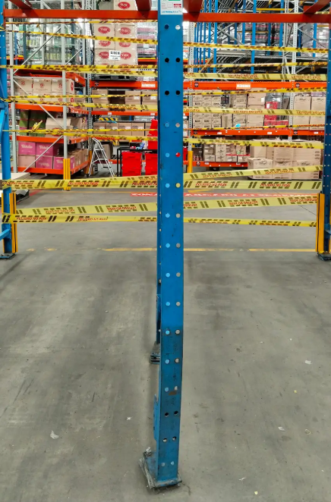
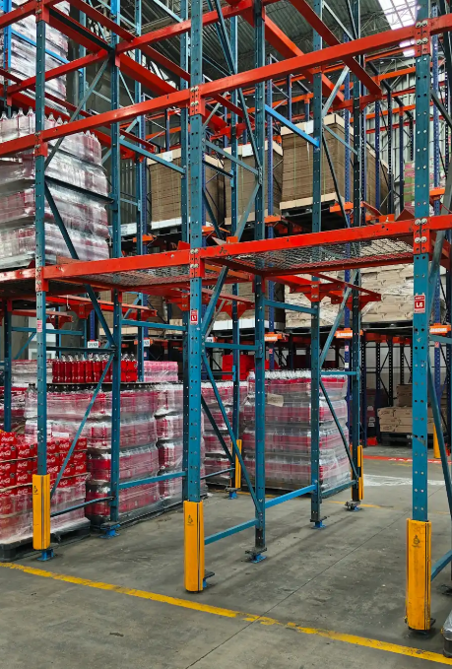 | 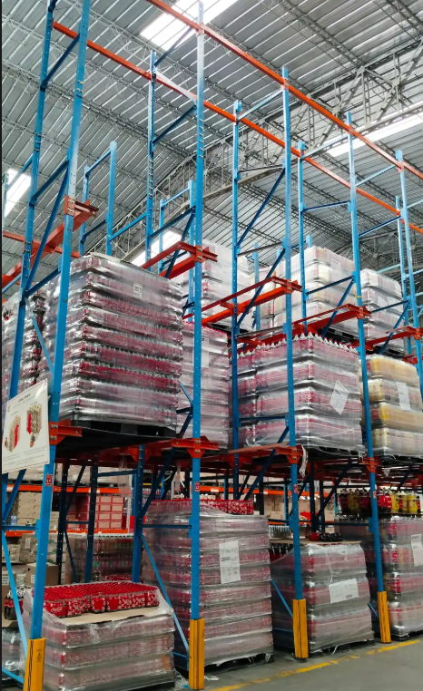

ESTANTERIA TIPO SELECTIVA [BLOQUE 14] MEXROLL

Se realiza una inspección detallada de la estructura de almacenamiento con el fin de identificar piezas dañadas o fuera de lugar, como componentes golpeados. En este caso específico, se detecta que la estructura no cuenta con puentes de resistencia y que está desalineada. Esta inspección es crucial para detectar cualquier tipo de deterioro que pueda afectar el rendimiento del sistema. Para garantizar que la actividad se lleve a cabo de manera segura y sin interrumpir otras operaciones, se coordina con el especialista de turno para liberar las calles necesarias, minimizando así el impacto en las demás actividades en curso.

Se identifica que la estructura está desalineada, por lo que se procede a desanclar toda la estructura. Luego, se utilizan niveles de gota y agua para identificar qué puntales requieren calzas. Una vez que se han instalado las calzas necesarias, se ancla nuevamente la estructura utilizando anclajes nuevos. Se toman las plomadas para verificar que la alineación esté correcta y que esté en nivel 0.

A continuación, se instalan 18 puentes de resistencia, los cuales proporcionan mayor estabilidad y seguridad al operario de montacarga durante el proceso de carga y descarga de productos. Estos puentes son fundamentales para garantizar la seguridad del sistema y el correcto almacenamiento de los productos.

Una vez completadas todas las intervenciones y asegurada la correcta funcionalidad de la estructura, se procede a entregar la estructura al jefe de bodega. Con la certeza de que la estructura ha quedado en óptimas condiciones operativas, el jefe de bodega puede iniciar el cargue de productos sin preocuparse por posibles fallos o interrupciones en el sistema.

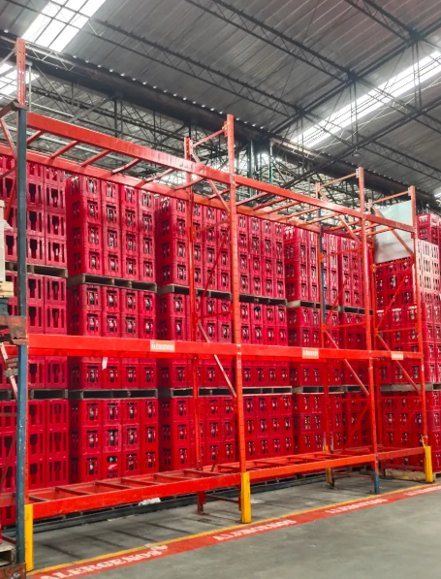

ESTANTERIA PUSH BACK [BLOQUE 15, 16, 17] OTL

Se realiza una inspección detallada de la estructura de almacenamiento con el fin de identificar piezas dañadas o fuera de lugar, como componentes golpeados. En este caso específico, se detecta que los puntales están girados en su base, las vigas de inicio están golpeadas, las vigas de soporte igualmente presentan daños y las riostras se encuentran en mal estado. Esta inspección es crucial para detectar cualquier tipo de deterioro que pueda afectar el rendimiento del sistema. Para garantizar que la actividad se lleve a cabo de manera segura y sin interrumpir otras operaciones, se coordina con el especialista de turno para liberar las calles necesarias, minimizando así el impacto en las demás actividades en curso.

En las líneas 2, 3, 7 y 8 se identifican puntales girados y ligeramente golpeados. Para corregir esto, se inicia con el enderezado de los puntales. Primero, se desdoblan utilizando una herramienta llamada porto, diseñada específicamente para sacar golpes leves. Luego, se desanclan los puntales y se giran con la ayuda de una prensa para alinearlos correctamente. Después, se vuelve a ajustar la base de los puntales.

En la línea 25 se identifican 5 riostras golpeadas y en mal estado. Se procede a reemplazarlas por riostras nuevas, utilizando tornillería nueva con doble arandela y tuerca de seguridad para garantizar su instalación firme y segura.

Se continúa con el cambio de las vigas de inicio, las cuales también están golpeadas. Las vigas afectadas se encuentran en las siguientes calles:

- Primer nivel: calles 2, 6, 8, 10
- Segundo nivel: calles 20, 23
- Tercer nivel: calles 18, 24

Se pasa un nivel de gota para verificar que las vigas estén perfectamente alineadas y no queden torcidas al instalarlas. Estas vigas se instalan con tornillería nueva, utilizando doble arandela y tuerca de seguridad para asegurar su correcta fijación.

Además, se reemplazan las vigas de soporte en la calle 24, donde se cambian un total de 4 vigas. El proceso de instalación de estas vigas sigue los mismos pasos que las vigas de inicio, asegurando la alineación y el uso de tornillería adecuada.

Una vez completadas todas las intervenciones y asegurada la correcta funcionalidad de la estructura, se procede a entregar la estructura al jefe de bodega. Con la certeza de que la estructura ha quedado en óptimas condiciones operativas, el jefe de bodega puede iniciar el cargue de productos sin preocuparse por posibles fallos o interrupciones en el sistema.

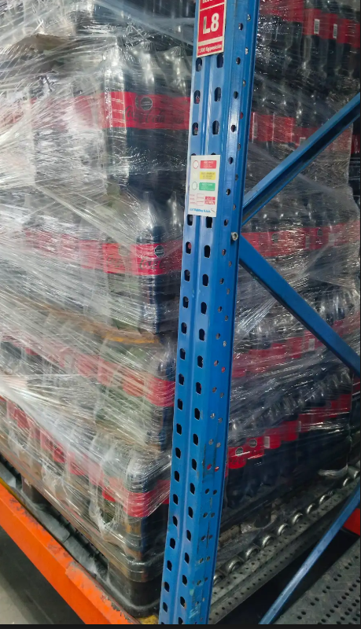 | 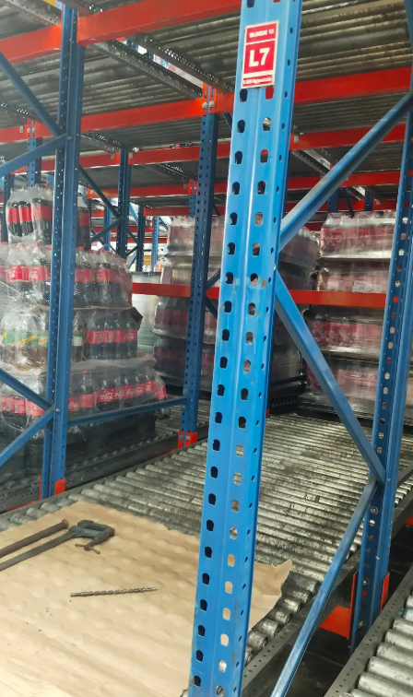
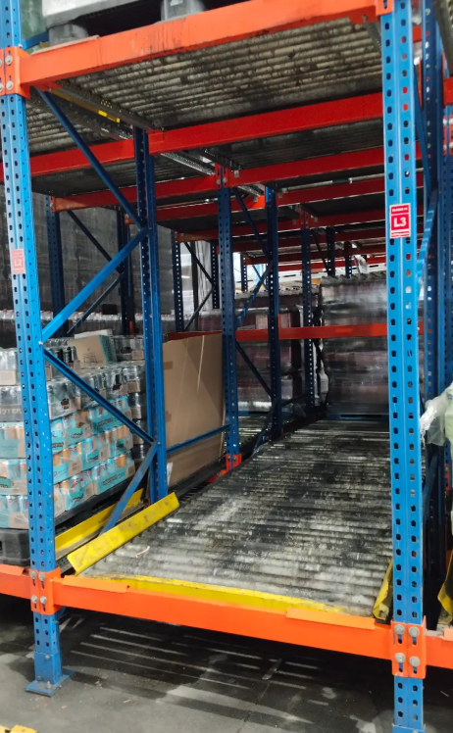 | 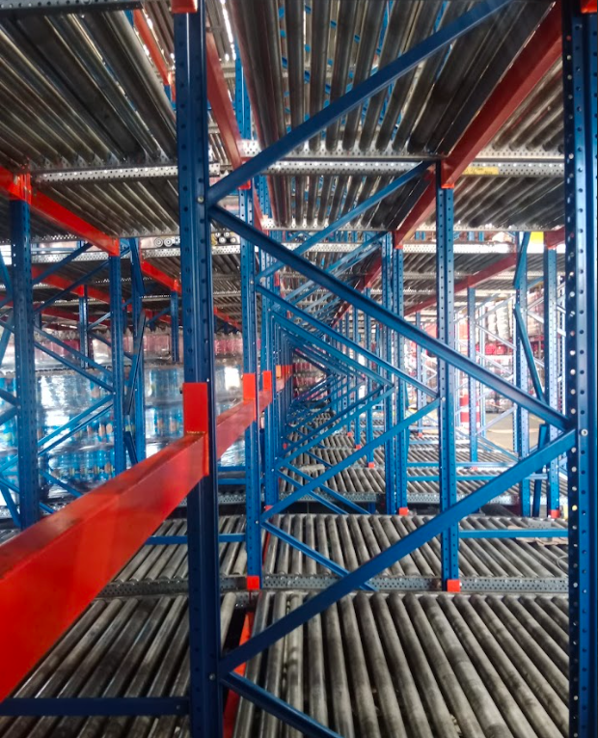
n

ESTANTERIA TIPO SELECTIVO [BLOQUE 19] OTL

Se realiza una inspección detallada de la estructura de almacenamiento con el fin de identificar piezas dañadas o fuera de lugar, como componentes golpeados. En este caso específico, se detecta que un bastidor está golpeado y debe ser reemplazado. Esta inspección es crucial para detectar cualquier tipo de deterioro que pueda afectar el rendimiento del sistema. Para garantizar que la actividad se lleve a cabo de manera segura y sin interrumpir otras operaciones, se coordina con el especialista de turno para liberar las calles necesarias, minimizando así el impacto en las demás actividades en curso.

Se procede al cambio del bastidor golpeado, que se desarma de la siguiente manera: se realiza un desarme selectivo de 6 posiciones para facilitar el reemplazo del bastidor. Primero, se bajan las vigas del tercer nivel y se amarra el bastidor para asegurar que se mantenga en su lugar. Luego, se desinstalan las vigas de los niveles segundo y primer nivel. A continuación, se desciende el bastidor golpeado con el uso de cuerdas.

Para instalar el nuevo bastidor, se levanta de manera similar, asegurándolo con las vigas del primer nivel. Se alinea cuidadosamente y se instalan las vigas restantes. Finalmente, el bastidor se ancla al piso utilizando tornillos nuevos, con doble arandela y tuerca de seguridad, garantizando su firmeza. Además, se verifican las alineaciones utilizando niveles de gota para asegurar que el bastidor quede perfectamente recto.

Una vez completadas todas las intervenciones y asegurada la correcta funcionalidad de la estructura, se procede a entregar la estructura al jefe de bodega. Con la certeza de que la estructura ha quedado en óptimas condiciones operativas, el jefe de bodega puede iniciar el cargue de productos sin preocuparse por posibles fallos o interrupciones en el sistema.

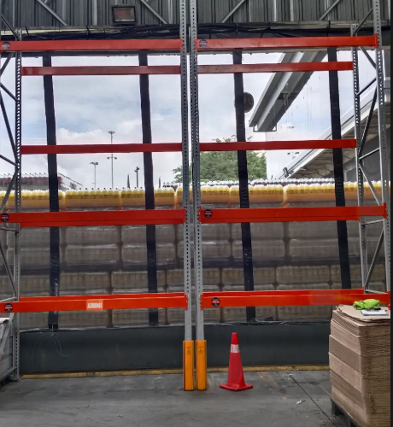

ACTIVIDADES DE MANTENIMIENTO FUTURO

A la fecha de firma del acta de entrega no se encuentran posiciones deshabilitadas y se dejan las piezas en estado de deterioro reemplazadas por piezas en buen estado.

Las estanterías requieren de un monitoreo con respecto a los requerimientos de estabilidad y resistencias definidos mediante las mediciones de verticalidad y la conservación de la capacidad de carga mediante el mantenimiento de la estructura mediante el cambio de tornillería, torque de esta y reemplazo de piezas en mal estado conservando las condiciones de diseño originales de las piezas.

Los nuevos hallazgos de golpes en la estructura los cuales son reportados en la aplicación para intervenir en el próximo mantenimiento programado.

Se emite el 18 de diciembre de 2024.

 | Jeisson Guerrero  Coordinador de instaladores  Phone: 031-7100988  Mobile: 320-9634790  Email:Coordinadorssst@amwelding.com.co Cra. 69 31-57 Sur. Bogotá d.c. www.amwelding.com.co

